效果展示

实验材料
.
├── crash_report_helper.dll
├── delta_force_launcher.exe
├── PEClone.exe
├── test.dll
└── test.exe
在三角洲随便复制一个delta_force_launcher.exe和crash_report_helper.dll
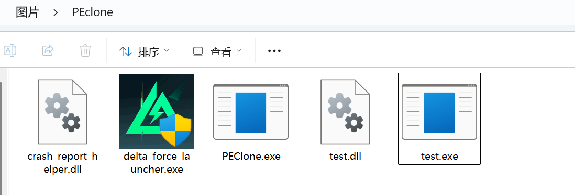

开始操作
运行PEClone.exe,个人更喜欢双击运行，然后拖动到文件到终端。
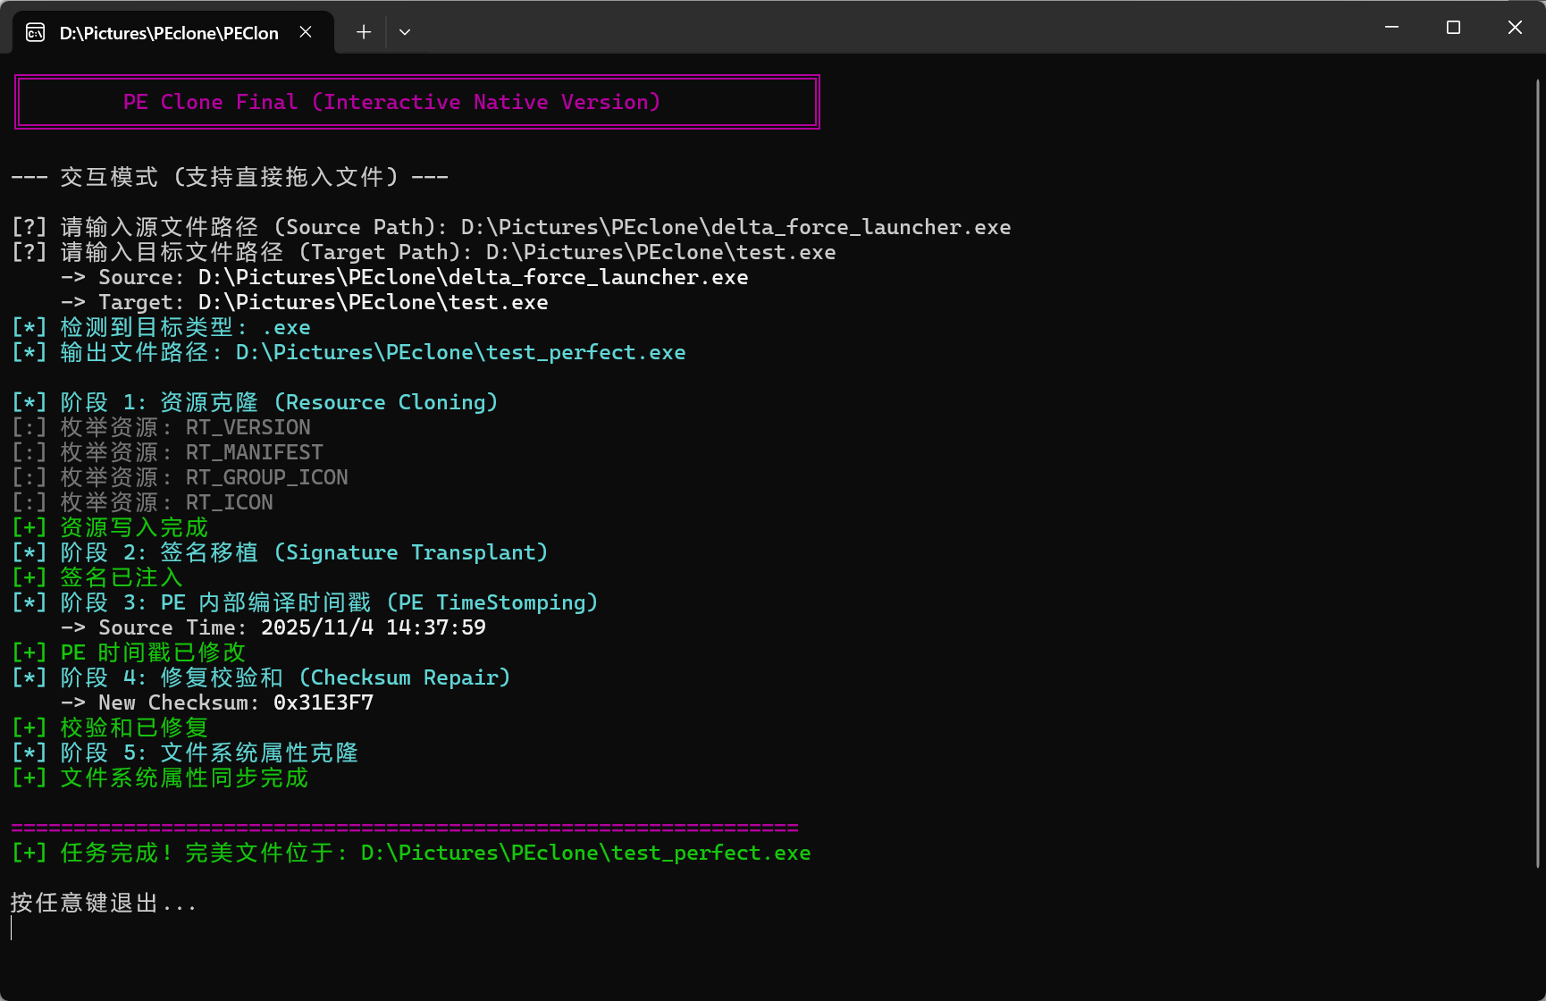
成功生成软件。
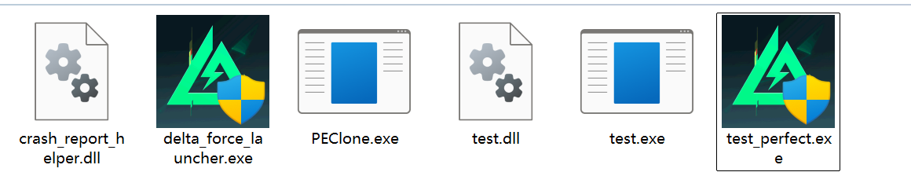

效果对比

exe效果
常规
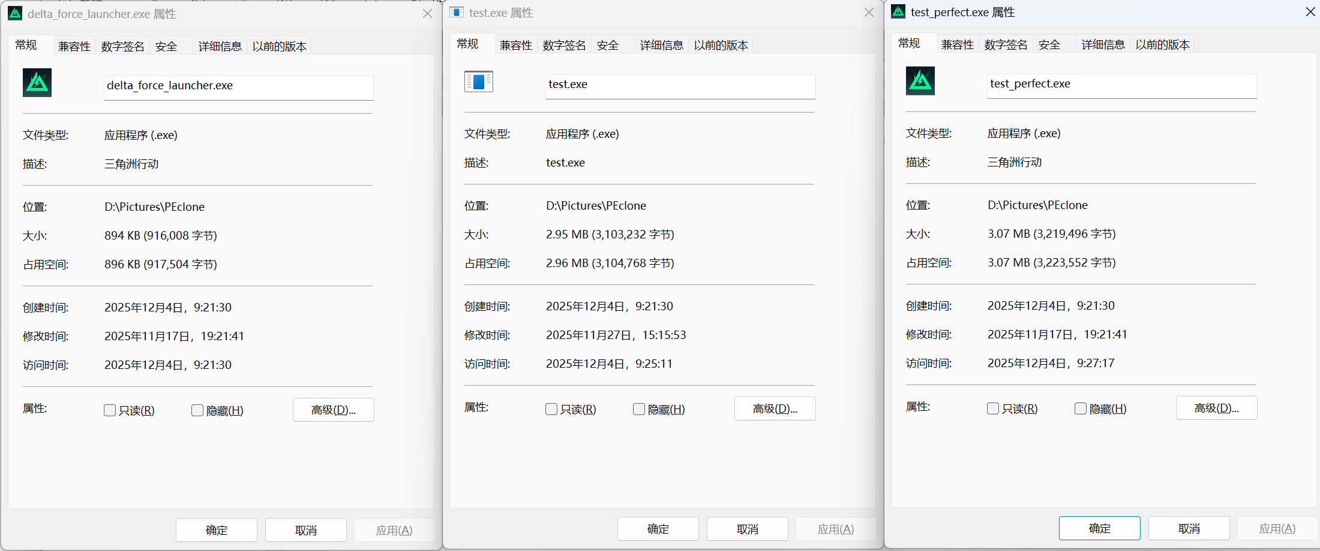
数字证书，关于证书有效，经查询资料，是Wintrust 缓存 (Caching)的问题，转移到其他电脑就显示无效了。
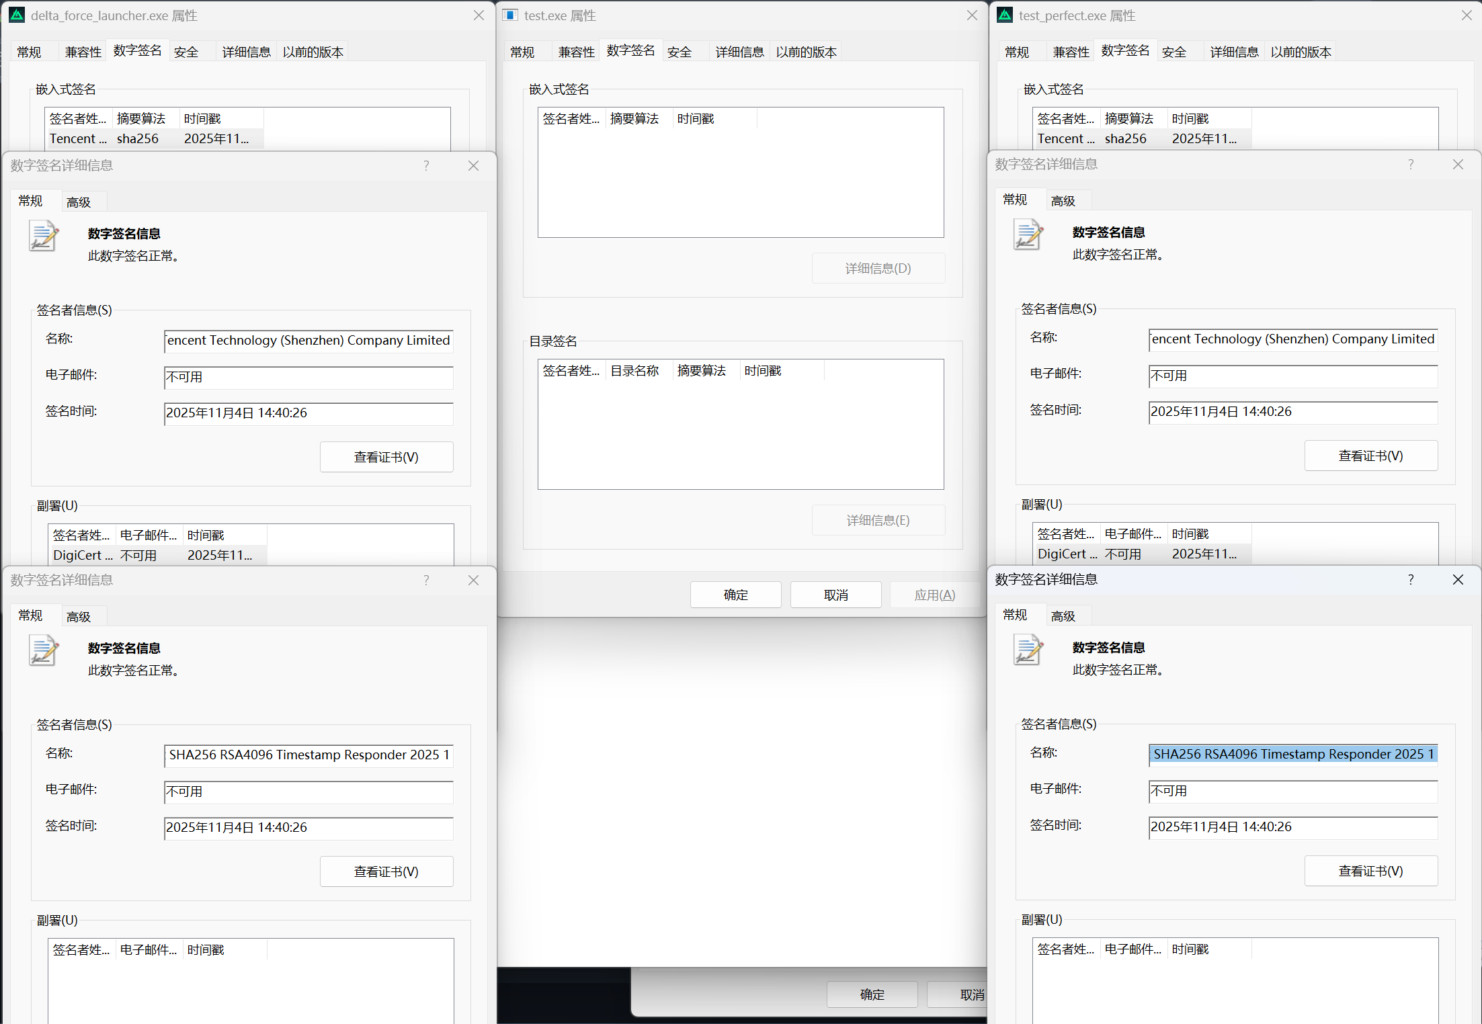
详细信息
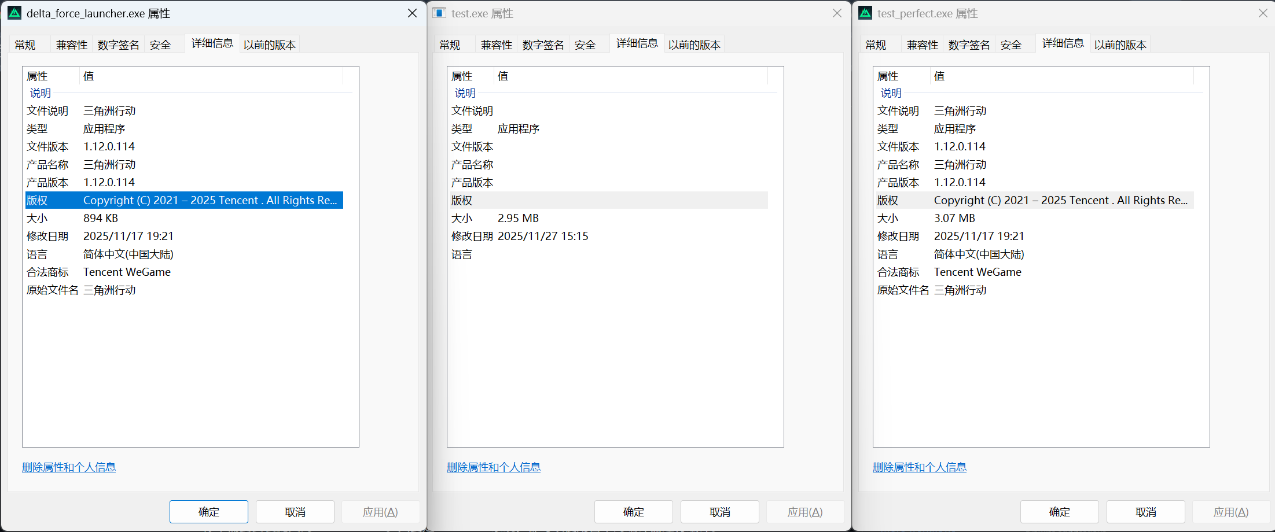

dll效果
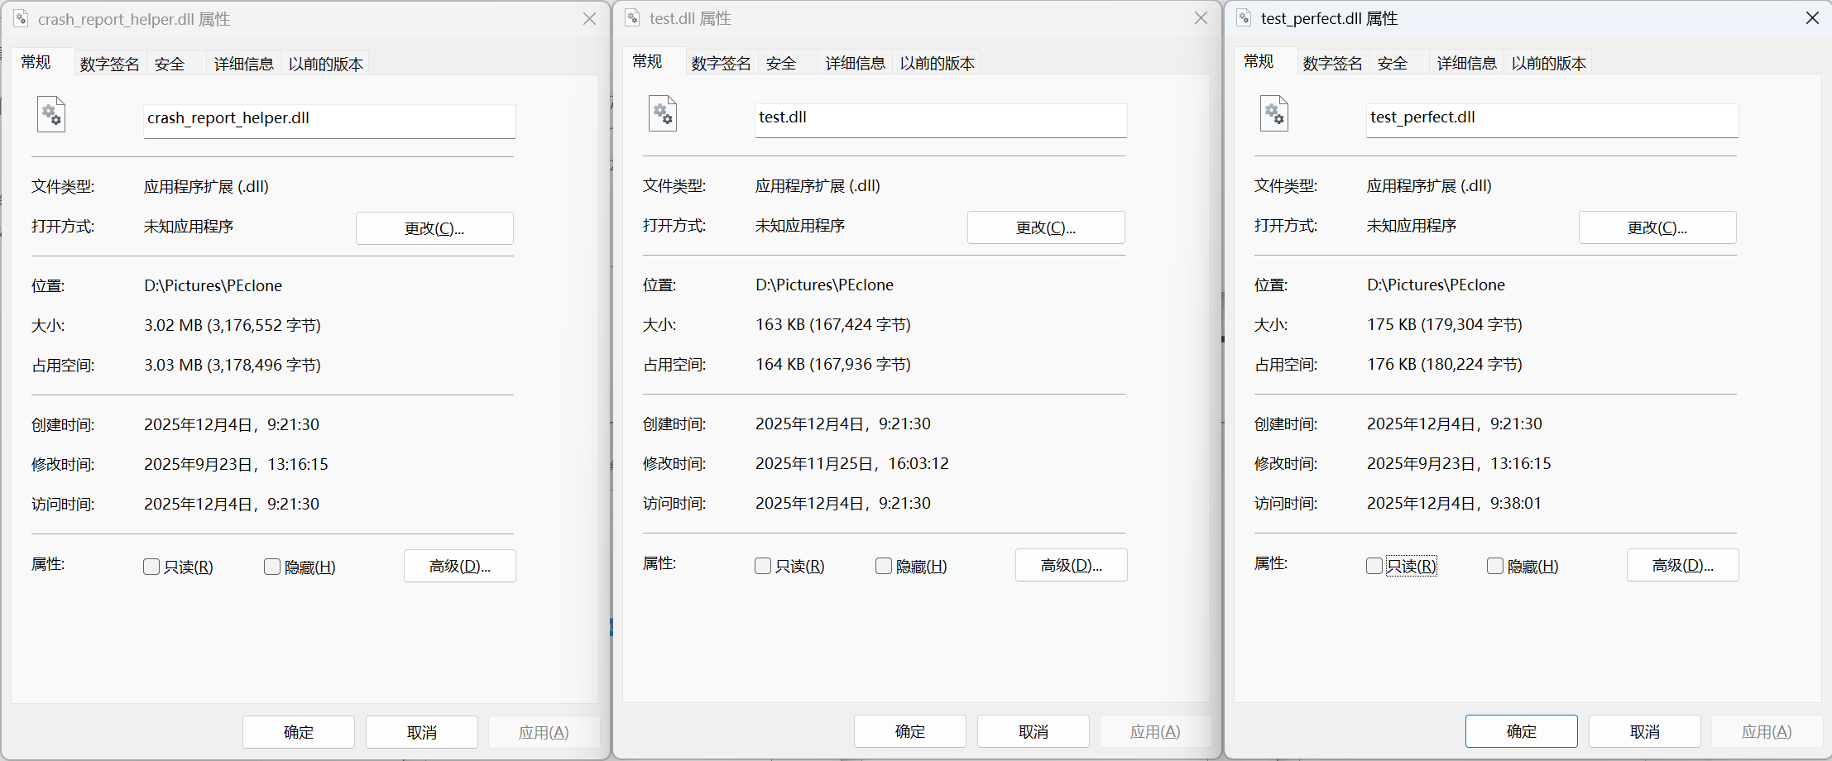
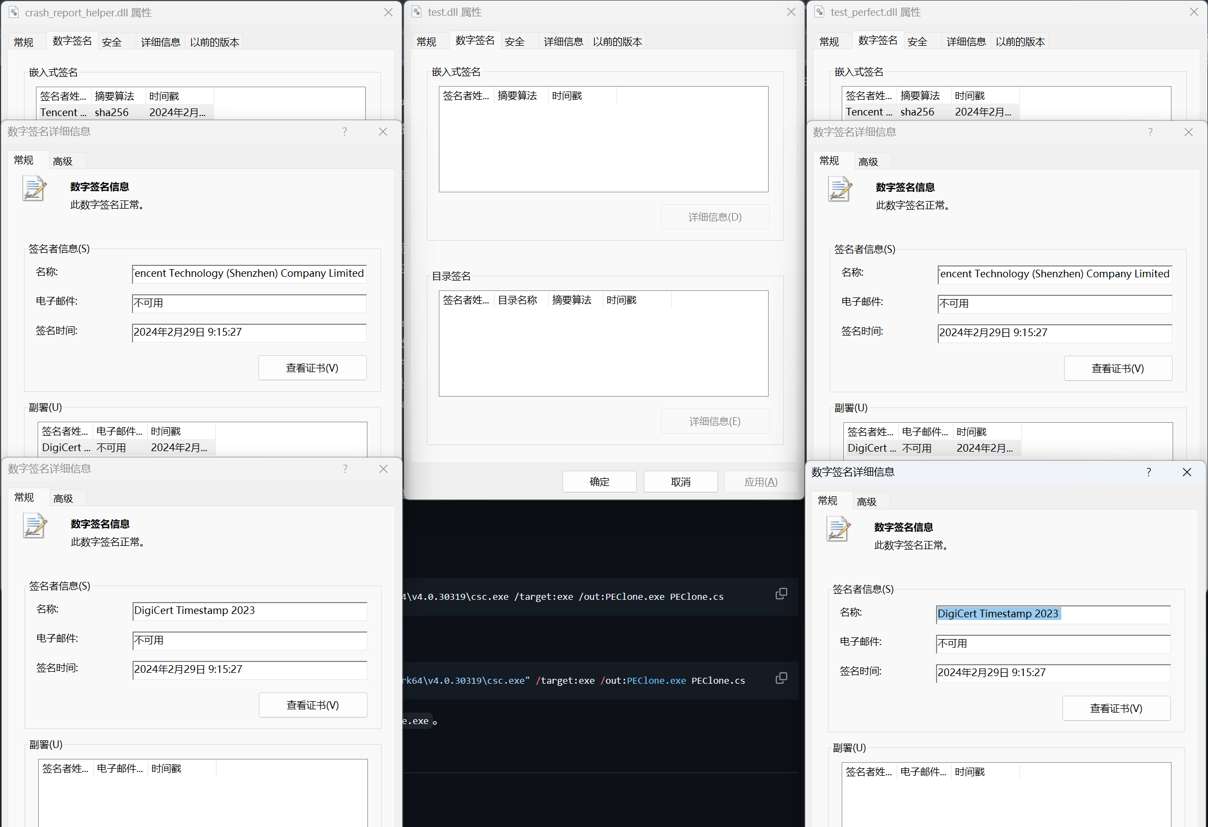
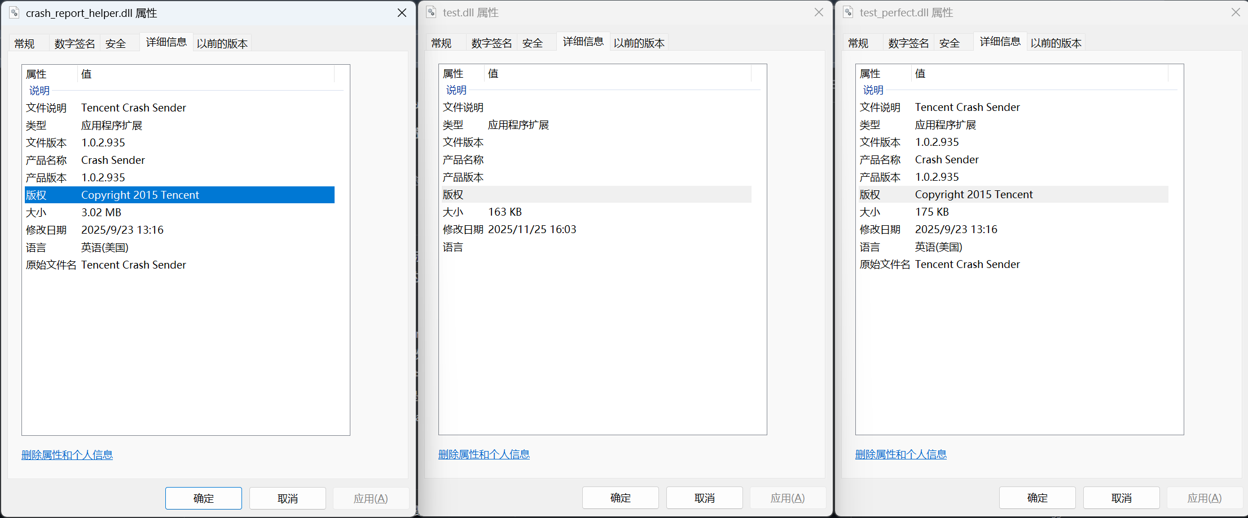
重启后，生成的PE文件在本机的数字签名还是正常
